通讯报错怎么办？
- 检查通讯协议：首先确定PLC是走什么通讯协议的，在软件商选择相对应的制造商
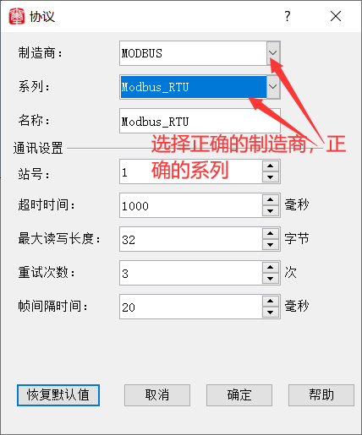
- 检查连接设置：检查波特率，校验位，停止位，数据位，通讯方式是否和PLC一致，
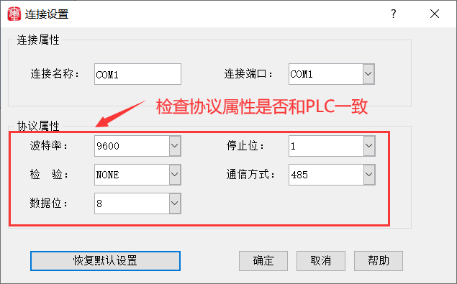
- 检查通讯设置：检查站号是否和PLC一致，将超时时间改小，最大读取长度设置为8/16.间隔时间改大或改小
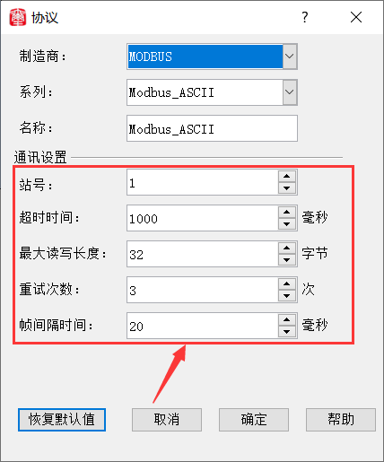
- 检查接线：检查通讯接线是否接错了，下面是通讯口各个管脚的针脚定义
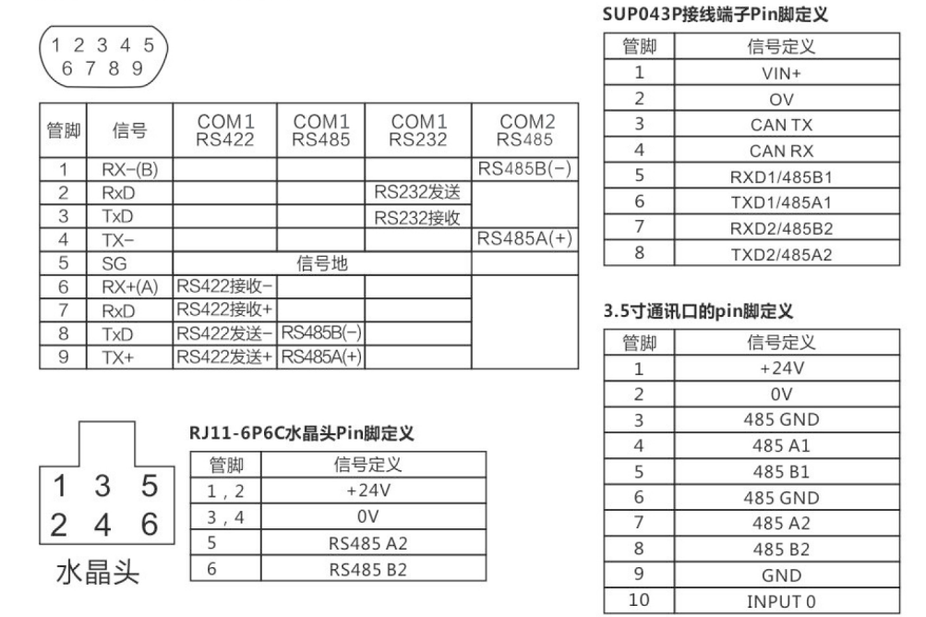
- 外部干扰：检查是否有外部干扰，引起通讯中断；如通讯是插着USB下载线，变频器转速过快等等

